
全医労 女性部ニュース No 269 2011年12月

2011年6月
例年、12月には処遇改善の交渉を実施しています。
保育所の休暇制度、労働条件、自園給食の取り組み改善などさまざまな問題を要求書にまとめ、交渉を実施しました。
時間年休制度は、民間の企業にはありません。しかし、院内保育所で働く保育士さんにとって時間年休は大切な制度です。ギリギリの人数で働く中、急な用事や短時間で済む用事には1時間、2時間の時間年休が必要です。昨年の同じ交渉の中で年間8時間という時間年休の制度ができました。画期的な制度です。また、今年度は非常勤パート職員の結婚休暇が3日間有給化となりました。少しずつではありますが、院内保育所で働く保育士・栄養士・調理師さんたちの労働条件を改善し、前進してきています。

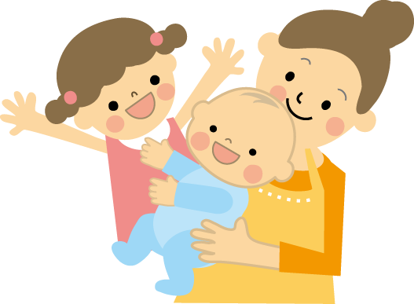
私たちは、心から応援し続けます。若いあなたたちを！
私たちは、心から支え続けます。震災にあった人たちを！
私たちは、みんなと手を結んで一緒に歩んで行きます。今からもこれからも！
子育て中のあなた。
子育てが終わったあなた。
そして今から子育てするあなた。
子育てしないわというあなたもみんなで考えてみませんか。働きかたを。

２００４年独法移行時に、院内保育所は第二共済からピジョン（株）に一括委託されました。院内保育所で働く保育士さん栄養士さん調理師さんは、ピジョンの職員になりました。私たち独法の職員と異なり民間企業の労働条件の中、かなり厳しい面も多くあります。しかし、組合に結集し少しずつではありますが改善されてきている面もあります。
先日出された厚労省５局長通知の中にも「子どもを持つ看護師等、女性医師をはじめとする医療従事者の離職防止及び再就業を促進するため院内保育所の整備も重要である」とされています。
働き続けるための支援としての院内保育所。院内保育所で支えてくれている保育士さん等の労働条件を整えることは、そこに通園している子ども達の保育環境を整えることに直結しているのではないでしょうか。
『安心･安全』という言葉をよく使いますが、『安心・安全』を維持することは簡単なことではありません。同じ職場の中で働く仲間、相手の立場に立って見ることも時には大切なことだと思います。
寒い冬がやってきました。
今年の冬の予定は？
誰かのことを考えて、
誰かのことを思って、
過ごしてみるのもいいかしら？

